Estimaciones del modelo de trasmisión de Coronavirus COVID-19 para San José del Guaviare

Observatorio Nacional de Salud, Instituto Nacional de Salud

La enfermedad del coronavirus 2019 (COVID-19) es un problema actual de salud pública. Ante la incertidumbre del su comportamiento en el territorio nacional, previo a su detección en el país se optó por elaborar un modelo predictivo de la epidemia con el fin de preparar medidas en relación con su detección, su prevención, su tratamiento y su control.

Se adoptó el modelo tipo SIR, que divide la población afectada en tres grupos: “S” el grupo de individuos susceptibles o que pueden contagiarse, “I” el grupo de individuos infectados o que son capaces de transmitir la enfermedad, y “R” el grupo de individuos recuperados de la infección (los que adquieren inmunidad) (1).

El modelo predictivo SIR de trasmisión del COVID-19 se ajustó con los datos diarios de los territorios con transmisión activa reportados a la Organización Mundial de la Salud y se usó para estimar posibles escenarios de trasmisión en Colombia.

El modelo inicialmente empleó información de la tasa de infección, la tasa de recuperación, el R0 (promedio de casos originados de un caso nuevo en una población susceptible) y se validó con los reportes diarios de la provincia de Hubei (China) (2) y del crucero Diamond Princess (3). Día a día se estimaron casos nuevos y acumulados considerando una variación probabilística en los parámetros de duración de la enfermedad, R0 y la letalidad de los infectados. Para efectos operativos se presentan los datos en gráficas con casos acumulados desde el día cero hasta el día 300 comparando el escenario de no hacer nada y las nuevas proyecciones luego de la cuarentena, asumiendo que no se implemente ninguna intervención adicional. Para las estimaciones se utilizó la población 2020 proyectada por el DANE (4) y la estimación del ajuste del R efectivo estimado en Colombia al 14 de abril.

A continuación, se presenta la información correspondiente a las estimaciones hechas para San José del Guaviare a partir del día de notificación del primer caso, considerando el escenario de no establecer medidas de control y el efecto de la cuarentena implementada entre el 25 de marzo y el 26 de abril.

Parámetros del modelo en el caso base.

Parámetro | Valor IC (95%) | Incertidumbre | Referencia
Numero básico de reproducción (R0): | 2,28 (2,06-2,52) | Distribución normal (media 2,28, desviación estándar = 0,11735) | (3)
Duración del periodo infeccioso | 5,8 días (IC 95% 4,3-7,5 días) | Distribución uniforme entre 5-7 | (5)
Letalidad de todos los casos | 1,14% (1.00-1.30%) | Distribución Beta (media = 1,14, DE = 0,76%) | (6)

Parámetro | Porcentaje | Definición operativa | Referencia
Proporción asintomáticos | 11,1% | Asintomáticos sobre el total de infectados | (7)
Distribución entre sintomáticos
Proporción casos leves * | 81,4 % | Síntomas leves a moderados | (8)
Proporción casos severos * | 13,9 % | Requiere hospitalización | (8)
Proporción casos críticos * | 4,7 % | Requiere tratamiento en UCI | (8)

Resultados

Tabla 1. Número probable de infectados al día 300 de epidemia por infección por COVID-19 (sin establecer medidas de control). San José del Guaviare, 2020

Resultado | No hacer nada (R: 2,28) | Cuarentena 25 de marzo y el 26 de abril (R: 1,2)
Fecha del pico de casos | Mayo 21 de 2020 | Junio 04 de 2020
Casos sintomáticos en la semana del pico | 7.133 | 6.989
Camas de UCI necesarias en el pico | 470 | 462
Infecciones totales | 33.161 (IC95% 31.329-34.606) | 33.160 (IC95% 31.328-34.604)
Casos Sintomáticos | 29.481 (IC95% 27.852-30.765) | 29.480 (IC95% 27.851-30.764)
Severos (Hospitalización) | 4.094 (IC95% 3.868-4.272) | 4.094 (IC95% 3.868-4.272)
Críticos (UCI) | 1385 (IC95% 1.309-1.446) | 1385 (IC95% 1.309-1.446)
Muertes | 337 (IC95% 292-385) | 337 (IC95% 292-385)

Figura 1. Casos sintomáticos semanales COVID-19 comparando el no hacer nada con la estimación luego de la cuarentena. San José del Guaviare, 2020

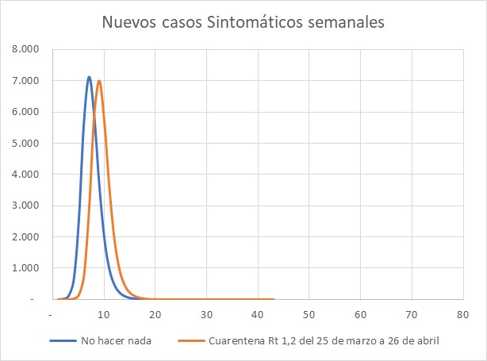

El día cero corresponde con el día en que se notificó el primer caso.

Figura 2. Camas de UCI diarias requeridas, asumiendo una estancia promedio de 10 días en UCI, comparando el no hacer nada con la estimación luego de la cuarentena. San José del Guaviare, 2020

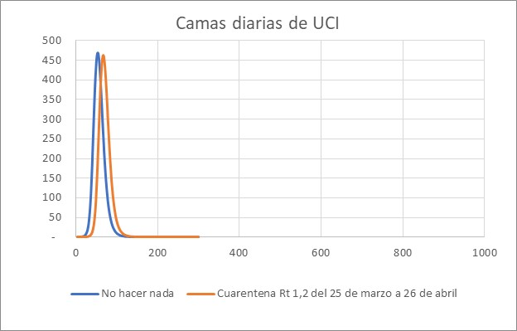

A continuación, se presenta el escenario con una proporción de asintomáticos del 80 %.

Tabla 2. Número probable de infectados al día 300 de epidemia por infección por COVID-19 (sin establecer medidas de control). San José del Guaviare, 2020

Resultado | No hacer nada (R: 2,28) | Cuarentena 25 de marzo y el 26 de abril (R: 1,2)
Casos Sintomáticos | 6.632 | 6.632
Críticos (UCI) | 312 | 312
Muertes | 76 | 76

Figura 3. Camas de UCI diarias requeridas, asumiendo una estancia promedio de 10 días en UCI, comparando el no hacer nada con la estimación luego de la cuarentena con 80% de asintomáticos. San José del Guaviare, 2020

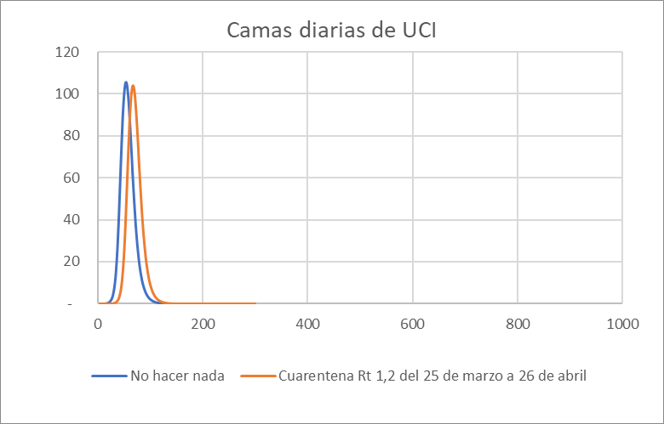

Nota. En la herramienta de Excel se puede ajustar una diferente distribución de severidad (que sume el 100% de los infectados) así como la duración de los eventos, por ejemplo, diferentes estancias en UCI.

Elaborado por: por: Elaborado por: Jean Carlo Pineda Lozano, Sandra Patricia Misnaza Castrillón, Karol Cotes Cantillo. Profesionales especializados, Observatorio Nacional de Salud.

Referencias

1. Uribarri S, Rodríguez Meza M, Cervantes Cota J. Las matemáticas de las epidemias: caso México 2009 y otros. Cienc Ergo Sum. 2013;20(3):238–46.
2. Ministerio de sanidad. Actualización nº 33. Enfermedad por el coronavirus (COVID-19) 28.02.2020. 2020.
3. Zhang S, Diao M, Yu W, Pei L, Lin Z, Chen D. Estimation of the reproductive number of Novel Coronavirus (COVID-19) and the probable outbreak size on the Diamond Princess cruise ship: A data-driven analysis. Int J Infect Dis. 2020;1–9.
4. Departamento Administrativo Nacional de Estadística DANE. Proyecciones de Poblaciòn 2018-2023.
5. Chen T, Rui J, Wang Q, Zhao Z, Cui J-A, Yin L. A mathematical model for simulating the transmission of Wuhan novel Coronavirus. Infect Dis Poverty. 2020;9(24):1–8.
6. Verity R, Okell LC, Dorigatti I, Winskill P, Whittaker C, Imai N, et al. Estimates of the severity of COVID-19 disease. medRxiv. 2020;2020.03.09.20033357.
7. Ministry of Health Labour and Welfare. About Coronavirus Disease 2019 (COVID-19) [Internet]. 2020. Available from: https://www.mhlw.go.jp/stf/seisakunitsuite/bunya/newpage_00032.html
8. Chinese Center for Disease Control and Prevention. The epidemiological characteristics of an outbreak of 2019 novel coronavirus diseases (COVID-19) in China. China J Epidemiol. 2020;41(2):141–51.

